11.1

ANS 1

command

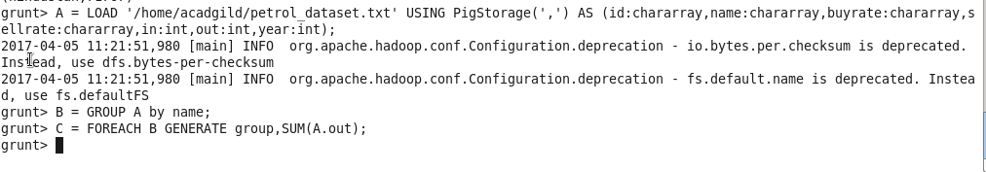

output

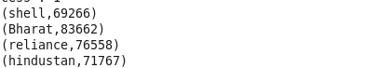

ANS 2

Command

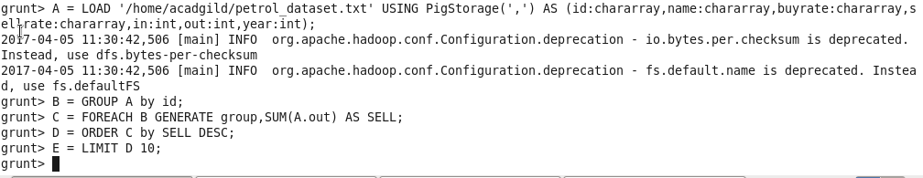

Output

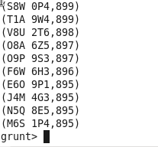

ANS 3

Command

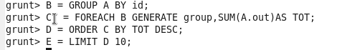

output

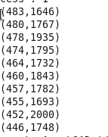

ANS 4

command

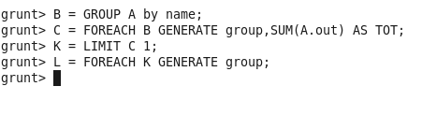

Output

